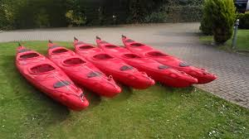
GITA CON LE CANOE….
Domenica 23 settembre
Ciao Ragazzi,
anche quest’anno siamo riusciti, grazie al Circolo Canottieri, ad aggiungere al nostro programma questa particolare avventura…infatti partiremo dalle spiagge di Riva del Garda a bordo delle canoe per poi arrivare fino a Tempesta, da lì si rientrerà a piedi tramite lo stupendo sentiero che passa dalle Busatte. Al rientro al Circolo Canottieri troveremo anche il pranzo offerto da loro. (per il dolce confidiamo in qualche mamma volenterosa…basta portarli direttamente al Circolo la mattina)
Partenza: ci troviamo direttamente al Circolo Canottieri a Riva del Garda (spiaggia Sabbioni) alle 07.00.
Materiale da portare abbigliamento adeguato alla stagione, borraccia, K-way, un cambio completo comprese le scarpe
Rientro previsto alle 15.30/16.00 al Circolo Canottieri.
Iscrizioni entro Giovedì ore 19.00 a:
satarcoag@gmail.com – 347.4264621 (Ivan) SAT ARCO
bociazza2000@yahoo.it _ 344.1861834 (Gilberto) SAT RIVA D. GARDA

I vostri Accompagnatori

